Entdeckungs- und Begründungszusammenhang
Genetischer Fehlschluss
Beim Argumentieren passiert es schnell, dass die eigentlichen Argumente und die Motive, die jemanden zur Äußerung bestimmter Argumente veranlassen, durcheinander gebracht werden. Dabei handelt es sich um grundverschiedene Dinge. Ihre Verwechslung kann natürlich auch bewusst herbeigeführt werden.
Die so genannte Ad-personam- oder Personalisierungstechnik der Eristik, jener Methode nichtpartnerschaftlichen Argumentierens also, bei dem die sich äußernde Person und deren vermeintliche Motive angegriffen werden, statt sich mit der Wahrheit ihrer Äußerung auseinanderzusetzen, legt davon ein beredtes Zeugnis ab.
Aus diesem Grunde wird in der Logik und Wissenschaftstheorie beides streng voneinander abgehoben. Man unterscheidet dabei den Entdeckungs- vom Begründungszusammenhang, denn „wie eine Behauptung zustande gekommen ist, sagt in der Regel nichts über ihre Wahrheit oder Falschheit“ aus. (Bayer 1999, S.99f.)
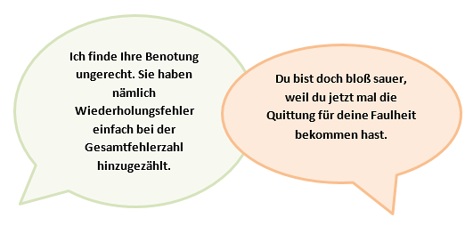
In der formal-logischen Argumentationsanalyse wird, wenn Einzelheiten des Entdeckungszusammenhangs unangemessen in den Begründungszusammenhang eingehen, von einem genetischen Fehlschluss gesprochen.
Der genetische Fehlschluss ist dabei auch Grundlage zahlreicher Killerphrasen, mit denen die Äußerungen eines anderen abgewertet werden sollen. (z. B. Sie als Frau sollten das doch besser wissen ... – Mit Ihrer Vorgeschichte würde ich hier den Mund nicht so voll nehmen... etc.)
- Der Entdeckungszusammenhang eines Arguments umfasst den Kontext, in dem bestimmte Argumente vorgebracht werden. Dazu zählen psychische, soziale, historische, persönliche etc. Faktoren.
- Zum Begründungszusammenhang zählen dagegen die Argumente, mit denen eine bestimmte Behauptung gestützt wird.
Varianten des genetischen Fehlschlusses
Der genetische Fehlschluss kann in verschiedenen Varianten vorkommen. So kann man z. B. den personenbezogenen, den sachbezogenen und den konsensuellen Fehlschluss voneinander unterscheiden. (Stengel 2005, S.19ff.)
- Beim personenbezogenen genetischen Fehlschluss wird mit Argumenten operiert, die sich mehr oder weniger direkt gegen die Person (ad personam, ad hominem) richten. Dabei wird meistens ein Vorwurf erhoben oder eine Unterstellung ausgesprochen. Dies ist z. B. bei der obigen Abbildung der Fall
- Beim sachbezogenen genetischen Fehlschluss wird auf Weltbilder, Ideologien, Traditionen oder einfach bestimmte Vorurteile zurückgegriffen, um die eigentlichen Argumente zu entwerten.
Beispiele: a) Sie treten doch nur für höhere Löhne ein, weil Sie als Marxist den Klassenkampf anheizen wollen. b) Empfängnisverhütung ist ein Teufelswerk, da braucht man nur die Bibel zur Hand nehmen.
- Beim konsensuellen genetischen Fehlschluss beruft man sich auf die Allgemeinheit, genauer: auf eine von einer größeren Zahl von Menschen geteilte Auffassung. Mit dem Hinweis auf diesen (vermeintlichen oder auch existierenden) Konsens soll die zuwiderlaufende Meinung beiseitegeschoben werden.
Beispiele: a) Die Todesstrafe für Mörder wäre die richtige Antwort auf so ein Verbrechen. Das sagen alle, mit denen ich darüber geredet habe. b) Wenn Millionen Menschen daran glauben, dass ihr Leben in Gottes Hand liegt, dann können sich doch nicht alle irren.
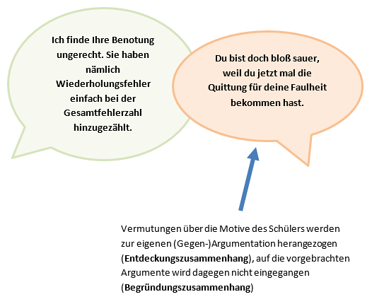
Wer mit genetischen Fehlschlüssen absichtlich operiert, um einem Sieg-Niederlage-Modell folgend das, was der Partner/der Kontrahent sagt, einfach beiseite zu schieben, ist also nicht gerade partnerschaftlich unterwegs. Denn letzten Endes will man damit auch die Redefreiheit des Gegenübers einschränken, indem man ihm die Möglichkeit nimmt, seine Argumente ungehindert von persönlichen Angriffen vorbringen zu können.
Bei aller Kritik an dieser Art zu argumentieren, sollte man freilich nicht außer Acht lassen, dass gerade man in Alltagsargumentationen realistisch bleibt. Einstellungen, Gefühle und Wertvorstellungen spielen gerade hier oft eine besondere Rolle und die emotionale Färbung bei Alltagsargumentation im Rahmen bestimmter Grenzen gehört einfach dazu. Das führt entsprechend dazu, dass im Alltag eine rein sachliche, "vollkommen neutrale, wertfreie Ausdrucksweise kaum möglich ist" (Kienpointner 1996, S.21). Es lohnt sich also nicht, jedes ad-personam geführte Argument als nichtpartnerschaftlich abzutun. Dennoch sollte man darauf achten, seine Argumente in einer möglichst überparteilichen Ausdrucksweise vorzubringen.
Der Entdeckungszusammenhang ist einfach für die alltägliche Argumentation besonders wichtig. Wie Klaus Bayer (1999, S.102) betont, bestimmt er mit seinen intuitiven und assoziativen Verknüpfungen und Schlüssen im "freien Spiel von Intuition, Phantasie, Kreativität und Scharfsinn" nämlich die ersten Phasen des Erkenntnisprozesses. Gerade dabei entfaltet er eine außerordentlich hohe Produktivität. Aus diesem Grund müsse man sich aller „schulmeisterlichen Versuche“ enthalten, "das Denken an strenge logische Regeln zu binden", denn sie würden "das Denken behindern und schließlich ganz ersticken."
Die Geistesblitze, Ideen, anfänglichen Eingebungen und Hypothesen gehen nämlich der logischen Argumentationsanalyse im Allgemeinen voraus, die "erst bei deren nachträglicher Kontrolle und Kritik von Bedeutung ist."
Gegenstrategie
Wer einem mit einem genetischen Fehlschluss vorgetragenem Argument wirkungsvoll begegnen und den darin u. U. enthaltenen Vorwurf zurückweisen will, tut gut daran, darauf hinzuweisen, dass es um die Sache, nicht um die Person geht.
Eine andere Möglichkeit, um einen solchen Angriff abzuwehren, besteht darin, die einem z. B. beim personenbezogenen Fehlschluss zugeschriebene Eigenschaft nicht zurückzuweisen, sondern sogar zu bekräftigen, indem man sie entsprechend umdeutet.
Auf die Argumentationen: "Sie sind ein solcher Hitzkopf, da kann ich Sie beim besten Willen nicht mehr ernst nehmen." ließe sich dann kontern: "Wenn Hitzkopf bedeutet, dass mich diese Vorgänge auch emotional nicht kalt lassen, sondern ich mehr und mehr wütend darüber bin, dann bin ich gerne ein Hitzkopf." (vgl. Herrmann u. a. 2011, S.116f.)

Quellen:
- Bayer, Klaus (1999): Argument und Argumentation. Logische Grundlagen der Argumentationsanalyse, Opladen/Wiesbaden: Westdeutscher Verlag 1999
- Herrmann, Markus, Michael Hoppmann, Karsten Stölzgen und Jasmin Taraman (2011): Schlüsselkompetenz Argumentation, Paderborn: Schöningh 2011
- Kienpointner, Manfred (1996): Vernünftig argumentieren, Reinbek bei Hamburg: Rowohlt 1996
- Stengel, Oliver (2005): Vorsicht Denkfehler! Wie man sie erkennt und vermeidet, Berlin: unie-edition 2005
Arbeitsanregungen:
- Erklären Sie mit eigenen Worten, was man unter dem Entdeckungs- und dem Begründungszusammenhang bei der Argumentation versteht.
- Ordnen Sie die nachfolgenden Beispiele den verschiedenen Arten des genetischen Fehlschlusses zu. Vervollständigen Sie - falls nötig - die betreffende Argumentation:
- Haben Sie denn selbst überhaupt Kinder?
- Millionen Amerikaner besitzen Waffen, weil sie sich damit sicherer fühlen. Wenn so viele Menschen davon überzeugt sind, kann das nicht falsch sein.
- Straftäter, die wegen sexuellen Missbrauchs verurteilt worden sind, kann man nicht resozialisieren. Das liegt denen im Blut.
- Sie meinen wohl, dass Sie mit Ihrer Taktlosigkeit punkten können!
- Du hast doch nie Fußball gespielt, wie willst du dann beurteilen, ob das ein Foul gewesen ist.
- Die Grünen kennen sich in Wirtschaftsfragen doch nicht aus, die kümmern sich doch fast ausschließlich um Ökologie.
- Sie wirkte bei Ihrem Vortrag sehr nervös. Wahrscheinlich hat sie selbst nicht daran geglaubt, was sie gesagt hat.
- Die Opposition versucht mit ihren Angriffen gegen unsere angeblich verfehlte Energiepolitik nur von ihrer eigenen Konzeptionslosigkeit abzulenken.
- In welchen Grenzen lässt sich diese Art der Argumentation im Alltag akzeptieren?
- Beurteilen Sie die Möglichkeit der Gegenstrategie und erläutern Sie dies mit eigenen Beispielen.

